Приложение № 1
к ТЗ на выполнение СЧ ОКР шифр «__________»
(обязательное)

УТВЕРЖДАЮ
Проректор
НИЯУ МИФИ
Н.И. Каргин

«____» ____________2024 г.

ТЕХНИЧЕСКИЕ ТРЕБОВАНИЯ К ПРОВЕДЕНИЮ ИСПЫТАНИЙ
опытных образцов блока управления системы надувных подушек безопасности на катапульте
МШКБ.453628.001

от __ _____ 2024 г.

Оглавление
1 Общие положения 3
2 Нормативные ссылки 4
3 Сокращения 5
4 Назначение и основные характеристики изделия 5
5 Общие требования к условиям, обеспечению и проведению испытаний 6
6 Методы испытаний и критерии оценки изделия 7
7 Отчетность 10

1 Общие положения
Настоящие технические требования к проведению испытаний (ТТ) определяют объем, режимы работы, контролируемые параметры испытаний на катапульте опытных образцов блока управления системы надувных подушек безопасности для автомобилей (далее – БУ СНПБ).
1.1 Целью испытаний является проверка работоспособности алгоритмов работы изделия БУ СНПБ с использованием динамического стенда – катапульты.
1.2 Состав объекта испытаний
Изделие содержит следующие составные части:
– опытный образец БУ СНПБ – 1 шт.;
– имитатор каналов пиропатронов СНПБ – 4 шт.;
– опытный образец датчика бокового удара СНПБ – 2 шт.
Комплектность изделия может уточняться Изготовителем не позднее, чем за 2 недели до начала испытаний.
1.3 Для проведения испытаний БУ СНПБ потребуется дополнительное оборудование от Изготовителя – комплект специальной технологической оснастки (далее – СТО СНПБ) в составе:
– аппаратно-программный модуль специальной технологической оснастки (АПМ СТО СНПБ) – 1 шт.;
– кабель соединительный USB для ПЭВМ – 1 шт.;
– кабель соединительный для БУ СНПБ – 1 шт.;
– ПЭВМ типа ноутбук с предустановленным СПО – 1 к-т;
– комплект винтов соединительных – 1 к-т.

2 Нормативные ссылки
Настоящая ПМИ разработана в соответствии с требованиями и методами испытаний, установленными в:
2.1 Правила R94-03 ЕЭК ООН – Единообразные предписания, касающиеся официального утверждения транспортных средств в отношении защиты водителя и пассажиров в случае лобового столкновения;
2.2 Правила R95-03 ЕЭК ООН – Единообразные предписания, касающиеся официального утверждения транспортных средств в отношении защиты водителя и пассажиров в случае лобового столкновения;
2.3 Правила ООН №135–01 – Единообразные предписания, касающиеся официального утверждения транспортных средств в отношении их характеристик при боковом ударе о столб;
2.4 Правила ООН №137–01 – Единообразные предписания, касающиеся официального утверждения легковых автомобилей в случае лобового столкновения с уделением особого внимания удерживающей системе;
2.5 Правила ЕЭК ООН № 16–08 – Единообразные предписания, касающиеся официального утверждения – в части поддержки функции индикации непристегнутого ремней безопасности водителя, переднего и задних пассажиров;
2.6 Единообразные предписания, касающиеся официального утверждения легковых автомобилей в случае лобового столкновения с уделением особого внимания удерживающей системе;
2.7 Государственные законодательные требования Российской Федерации:
- ГОСТ Р 51709 2001 – Автотранспортные средства. Требования безопасности к техническому состоянию и методы проверки;
2.8 БУ СНПБ в составе автомобиля должно соответствовать требованиям Технического регламента таможенного союза «О безопасности колесных транспортных средств» 018/2011.

3 Сокращения
В настоящем документе приняты следующие сокращения:
БУ – блок управления;
СПО – специальное программное обеспечение;
СТО –специальная технологическая оснастка;
СНПБ – система надувных подушек безопасности;
ТС – техническое средство.

4 Назначение и основные характеристики изделия
4.1 В систему пассивной безопасности транспортного средства входит блок управления системой надувных подушек безопасности (БУ СНПБ) предназначенный для работы в качестве центрального управляющего модуля определения удара и два дополнительных датчика бокового удара СНПБ. Основная цель системы заключается в определении фронтального и бокового удара, а затем принятии необходимых мер для защиты водителя в случае аварии.
Состояние БУ СНПБ постоянно отслеживается и передается водителю через имитатор индикатора СНПБ.
СТО СНПБ может запрашивать информацию о текущем состоянии от БУ СНПБ с помощью поддерживаемых диагностических протоколов CAN.
4.2 Технические характеристики БУ СНПБ приведены в таблице 1.
Таблица 1 – Технические характеристики БУ СНПБ
Рабочие параметры | Минимальное значение | Номинальное значение | Максимальное значение | Ед. изм.
Рабочая температура | минус 40 | плюс 23,5 | плюс 85 | ⁰С
Рабочее напряжение | 9,0 | 13,5 | 16,0 | В
Ток потребления | 50 | 250 | 650 | мА
Габаритные размеры | – | 122,2х110,2х36,2 | – | мм

4.3 Изготовитель изделия
Федеральное государственное автономное образовательное учреждение высшего образования «Национальный исследовательский ядерный университет «МИФИ».

5 Общие требования к условиям, обеспечению и проведению испытаний
5.1 Испытания проводятся сотрудниками ООО «ПРОММАШТЕСТ» с помощью комплектов аттестованного испытательного оборудования и поверенных средств измерений.
5.2 Испытания проводятся в помещении ООО «ПРОММАШТЕСТ»
5.3 Испытания проводятся в нормальных климатических условиях при:
- температуре воздуха (20 ± 5) ˚С;
- относительной влажности воздуха 30 - 80%;
- атмосферном давлении воздуха 84 – 106,7 кПа
(630 – 800 мм рт. ст.).
5.4 Перед началом испытаний проводится проверка климатических условий и напряжения электропитания в испытательной лаборатории с помощью стандартных средств измерения температуры, влажности, давления, напряжения, частоты.
5.5 Конфигурация изделий должна быть стандартной.
5.6 Динамический стенд – катапульта должен обеспечивать подачу электропитания на объект испытаний.
5.7 Разработчик (изготовитель) обеспечивает нормальное функционирование изделия и устраняет возможные дефекты или отказы при испытаниях, а также предоставляет на время испытаний вспомогательное оборудование для обеспечения проверки.

6 Методы испытаний и критерии оценки изделия
6.1 Проверка работоспособности алгоритмов работы изделия БУ СНПБ с использованием динамического стенда – катапульты осуществляется следующим образом:
6.1.1 Выполнить подготовку и размещение изделия на платформе катапульты:
6.1.1.1 Установить и закрепить на платформе катапульты винтами БУ СНПБ в соответствии со схемой размещения (предоставляется Изготовителем).
6.1.1.2 Выполнить подключение кабеля соединительного для БУ СНПБ (из состава СТО СНПБ) к БУ СНПБ.
6.1.1.3 Установить и закрепить на платформе катапульты винтами, подключить их к БУ СНПБ посредством кабеля соединительного в соответствии со схемой электрической подключения (предоставляется Изготовителем):
– опытные образцы датчика бокового удара СНПБ;
– имитаторы каналов пиропатронов СНПБ;
– имитатор индикатора СНПБ.
6.1.1.4 Выполнить подключение источника питания платформы катапульты к БУ СНПБ посредством кабеля соединительного в соответствии со схемой электрической подключения (предоставляется Изготовителем), задать следующие параметры источника питания:
– напряжение питания: (12±0,5) В;
– ограничение по току нагрузки: не менее 1 А.
6.1.1.5 Выполнить установку режима работы БУ СНПБ:
1) выполнить подключение СТО СНПБ к БУ СНПБ в соответствии со схемой электрической подключения (предоставляется Изготовителем),
2) выполнить подключение СТО СНПБ к ПЭВМ посредством кабеля соединительного USB, выполнить включение СТО СНПБ в соответствии с инструкцией (предоставляется Изготовителем);
3) выполнить включение ПЭВМ, ожидать загрузки ОС;
4) выполнить включение питания платформы катапульты с заданными параметрами на шаге пп. 6.1.1.4;
5) выполнить запуск СПО и в соответствии с инструкцией пользователя (предоставляется Изготовителем) задать режим работы для БУ СНПБ – «Режим разработчика»;
6) выполнить выключение и отключение СТО СНПБ от БУ СНПБ;
7) конфигурация БУ СНПБ завершена после выполнения шага 6;
6.1.1.6 Провести испытания на динамическом стенде – катапульте БУ СНПБ:
1) задать параметры катапульты в соответствии с рисунком 1 и таблицей 2 (для каждого испытания в соответствии с таблицей 2);
2) выполнить запуск катапульты, по завершению цикла испытания методом визуального осмотра проверить состояние БУ СНПБ и соединительных кабелей.
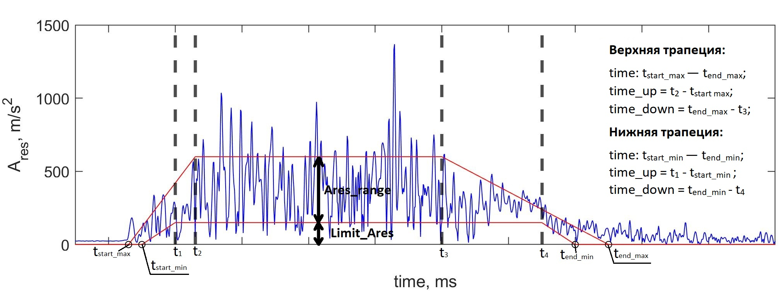
Рисунок 1 – Общий вид коридора ускорений динамического стенда – катапульты

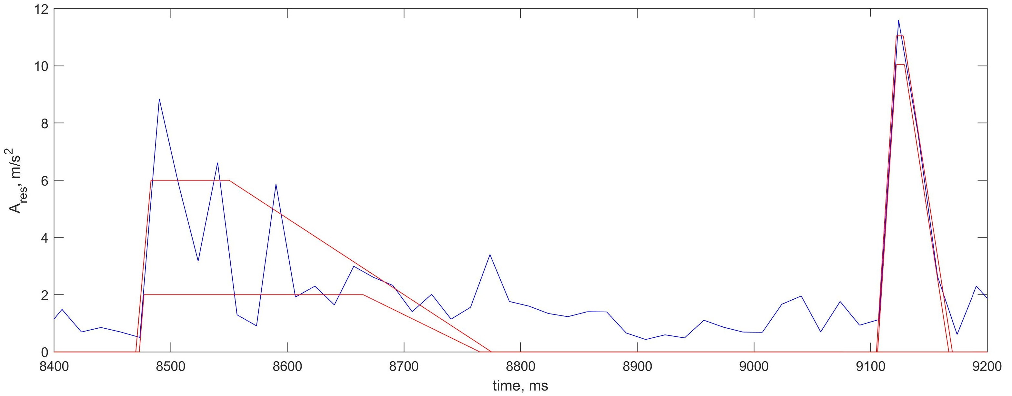
Рисунок 1 – Представление коридоров ускорений для теста №7

Таблица 2 – Параметры испытаний на динамическом стенде – катапульте
№ теста | Параметры коридора ускорений катапульты |  |  |  |  |  |  |  |  |  | Статус срабатывания системы
№ теста | Верхняя трапеция |  |  |  | Нижняя трапеция |  |  |  | Limit _A_{res}, м/с² | A_{res}_ range, м/с² | Статус срабатывания системы
№ теста | t_{start _max}, мс | t_{end _max}, мс | time_ up, мс | time_ down, мс | t_{start_min}, мс | t_{end _min}, мс | time _up, мс | time_ down, мс | Limit _A_{res}, м/с² | A_{res}_ range, м/с² | Статус срабатывания системы
1 | 0 | 11150 | 1250 | 150 | 250 | 11100 | 650 | 200 | 3 | 6.5 | Нет срабатывания системы
2 | 0 | 8900 | 1300 | 140 | 240 | 8820 | 970 | 200 | 4 | 4 | Нет срабатывания системы
3 | 0 | 7880 | 75 | 1800 | 30 | 7580 | 60 | 1700 | 5 | 5 | Нет срабатывания системы
4 | 0 | 54 | 15 | 31 | 1 | 52 | 13 | 28 | 60 | 10 | Нет срабатывания системы
5 | 0 | 113 | 85 | 17 | 15 | 110 | 73 | 15 | 45 | 5 | Нет срабатывания системы
6 | 0 | 163 | 30 | 100 | 3 | 148 | 30 | 85 | 26 | 3 | Нет срабатывания системы
7 | 0 | 305 | 13 | 225 | 3 | 295 | 4 | 100 | 2 | 4 | Нет срабатывания системы
7 | 635 | 700 | 17 | 42 | 636 | 697 | 16 | 38 | 10 | 1 | Нет срабатывания системы
8 | 0 | 1979 | 18 | 90 | 5 | 192 | 7 | 80 | 5 | 10 | Нет срабатывания системы
9 | 0 | 56 | 32 | 19 | 3 | 55 | 30 | 20 | 190 | 10 | Система срабатывает
10 | 0 | 88 | 15 | 58 | 1 | 84 | 15 | 60 | 670 | 30 | Система срабатывает

Описание тестов:
- Дорога "стиральная доска", 40 км/ч;
- Дорога "стиральная доска", 60 км/ч;
- Дорога "стиральная доска", 80 км/ч;
- Железнодорожный переезд, 15 км/ч;
- Куча гравия, 30 км/ч;
- Переезд стальной балки 80 мм, 50 км/ч;
- Переезд стальной балки 100 мм, 20 км/ч;
- Поворот на обочине под углом 35 ° 160 мм (занос по обочине);
- Фронтальный удар R94;
- Фронтальный удар 100%, 50 км/ч.

6.1.1.7 Зафиксировать результат срабатывания системы – выполнить чтение истории событий из встроенной памяти БУ СНПБ:
1) выполнить подключение СТО СНПБ к БУ СНПБ в соответствии со схемой электрической подключения (предоставляется Изготовителем);
2) выполнить подключение СТО СНПБ к ПЭВМ посредством кабеля соединительного USB, выполнить включение СТО СНПБ в соответствии с инструкцией (предоставляется Изготовителем);
3) выполнить включение ПЭВМ, ожидать загрузки ОС;
4) выполнить включение питания платформы катапульты с заданными параметрами на шаге пп.6.1.1.4;
5) выполнить запуск СПО и в соответствии с инструкцией пользователя (предоставляется Изготовителем) выполнить чтение логирования памяти БУ СНПБ, зафиксировать на экране СПО статус срабатывания системы;
6) в случае если система сработала, то в памяти устройства будут сохраненные данные в соответствии с форматом, описанным в ТУ – в случае несрабатывания системы, данных в памяти устройства не будет;
7) выполнить выключение и отключение СТО СНПБ от БУ СНПБ.
6.1.1.8 Повторить шаги пп. 6.1.1.3 – 6.1.1.7 для всех испытаний, указанных в таблице 2.
Количество циклов испытаний – не менее 2.

6.2 Критерий успешности проверки работоспособности алгоритмов работы изделия БУ СНПБ с использованием динамического стенда – катапульты
Испытания считаются пройденными успешно, если после выполнения шага пп. 6.1.1.8 результаты тестов соответствуют таблице 2.

7 Отчетность
7.1 Результаты испытаний по каждому виду испытаний записываются в протокол испытаний сотрудником испытательной лаборатории, проводящим испытания. В протоколе испытаний также фиксируются:
– регистрационный (заводской) номер образца;
– значения параметров динамического стенда: ускорений, временных параметров коридора ускорений;
– выявленные нарушения и критерии оценки;
7.2 По каждому из проведенных испытаний делаются соответствующие записи в протоколе испытаний.
7.3 По результатам испытаний определяется соответствие изделий требованиям к алгоритмам работы изделия БУ СНПБ с использованием динамического стенда – катапульты.

8 Требования безопасности
При проведении испытаний должны быть соблюдены требования ПУЭ, ПТБ, а также требования безопасности, установленные в ГОСТ 12.3.019-80, ГОСТ 12.1.006-84, ГОСТ 12.2.007.0-75.
Испытания проводят сотрудники испытательной лаборатории, аттестованные в установленном порядке и имеющие группу по электробезопасности не ниже III.
К испытаниям не допускаются лица, использующие электронные сердечные стимуляторы.

Руководитель работ: | _______________________/ В.А. Клоков
Разработчики: | _______________________/ А.И. Сарайкин

